
Configuración del servidor DNS en Windows Server 2008
PRACTICA 9

05 DE OCTUBRE DEL 2018
SERVICIOS EN RED
SARA ABDEL SABOUR GARCIA 2FPB

INDICE:

Contenido
COMO INSTALAR EL SERVIDOR DNS EN WINDOWS 2008 : 2

COMO INSTALAR EL SERVIDOR DNS EN WINDOWS 2008 :
Lo primero que tenemos que realizar es ir al administrador de servicios donde podemos instalar este servicio DNS :
La opción que nos pone es la de añadir servicio .
Y después nos muestra una lista como esta
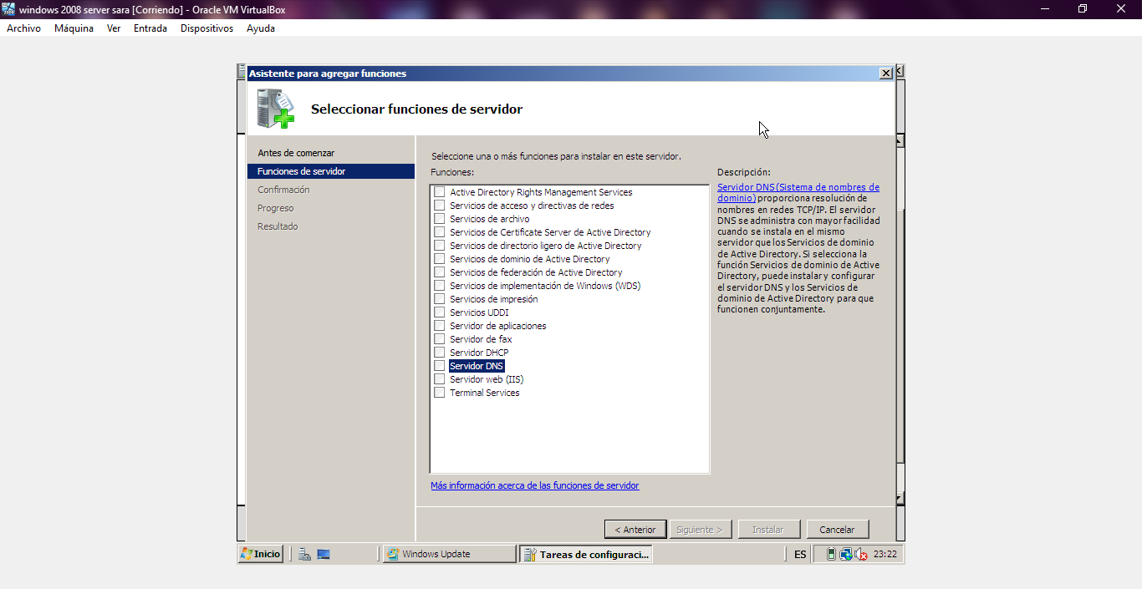
En el que elegimos el servidor DNS .
Despues :
Damos en el servidor DNS y nos pondrá esto
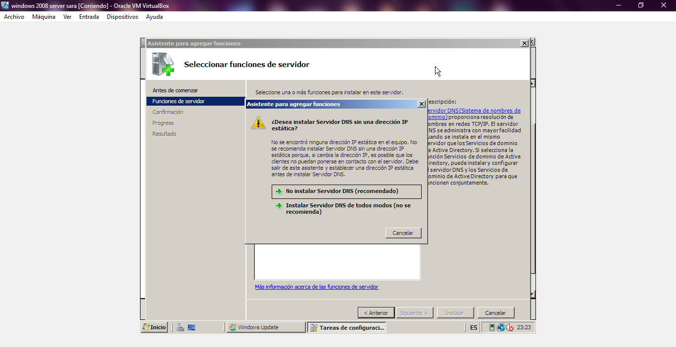
Damos en la opción de abajo para instalar el servidor DNS de todos modos
En el tercer paso:
Le damos y nos pondra el tic , damos en siguiente para proceder en la instalacion del DNS .
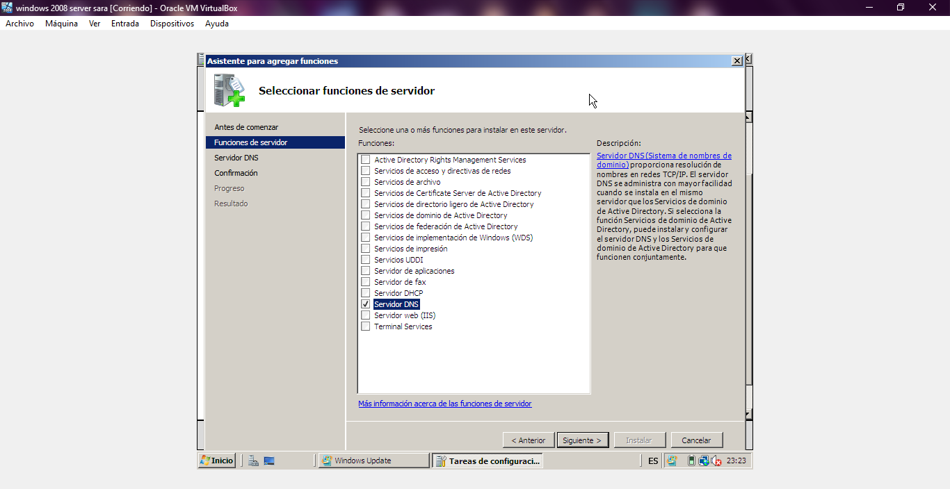
Cuarto paso :
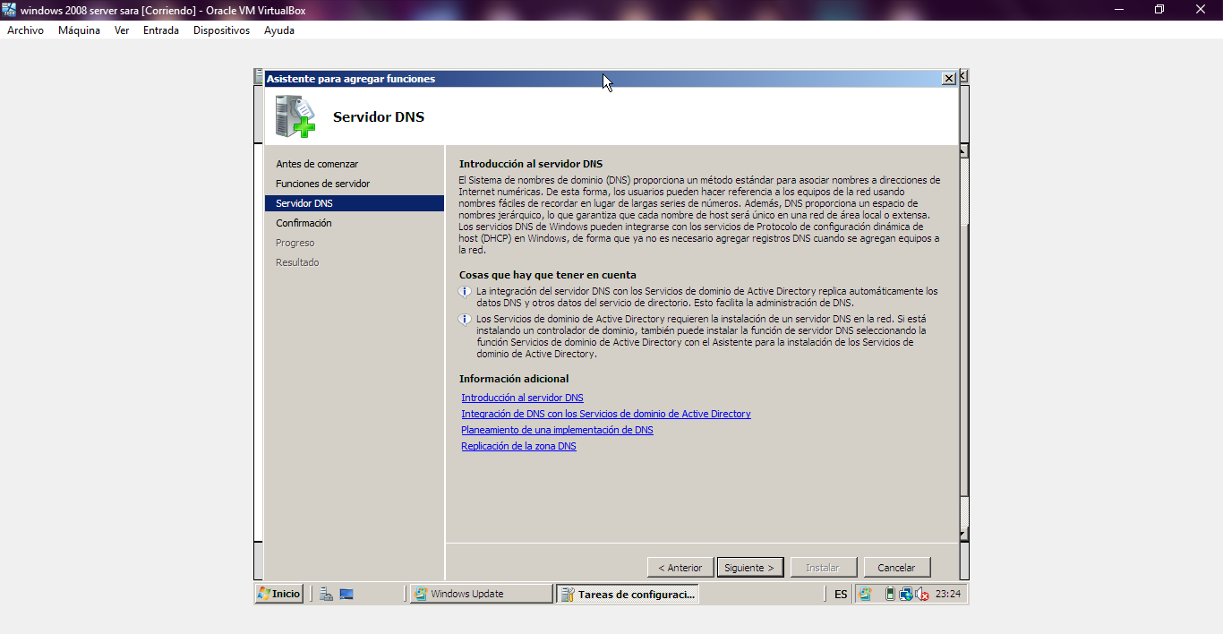
Nos pone la instrucción informativa de como es el servidor DNS que se va a instalar en nuestro software específicamente . después de leerlo damos otra vez en siguiente .
Paso quinto :

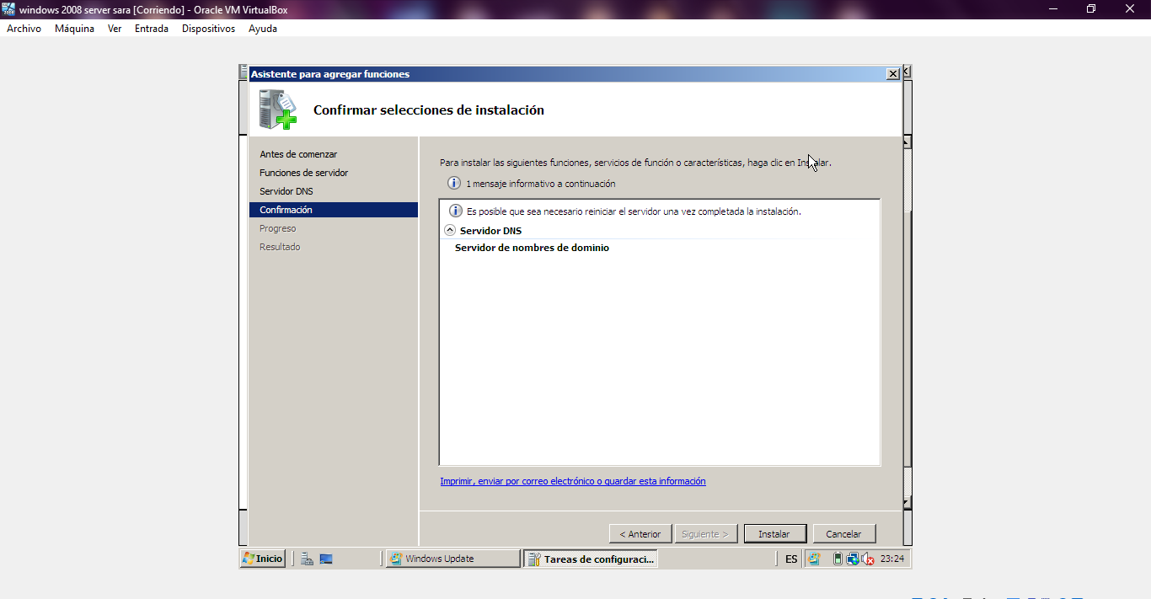
Nos pone antes de que proceda a la instalación los datos a instalar , de nuevo damos en siguiente si estamos de acuerdo
Paso sexto:
Ya comenza el proceso de instalación del servidor de DNS
Dura un rato corto aproximadamente

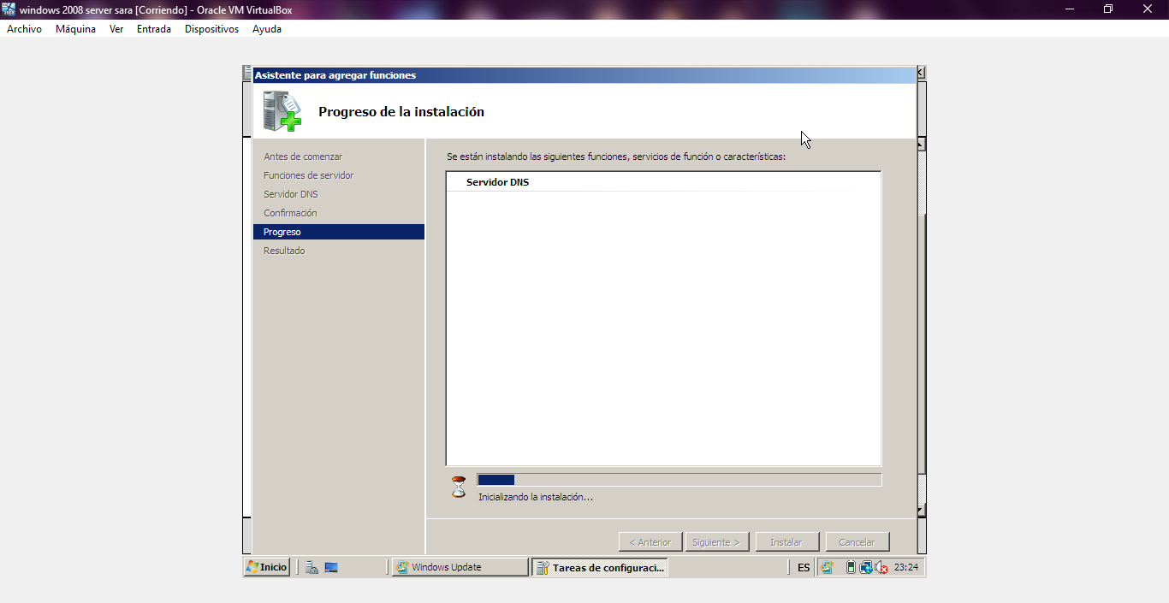
Paso séptimo :
Ya casi esta acabando la instalación , a esperar pacientemente hasta el final
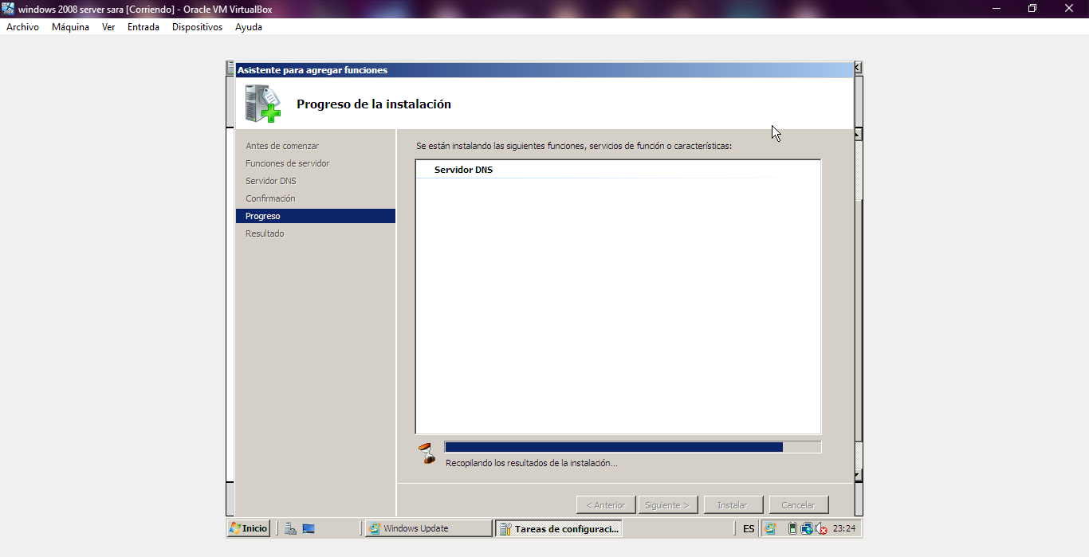
Paso octavo:
Una vez que ya hemos terminado la instalación del servidor DNS podremos cerrar y se pondrá en el paso noveno en el administrador de servidores si esta instalado el servidor DNS .

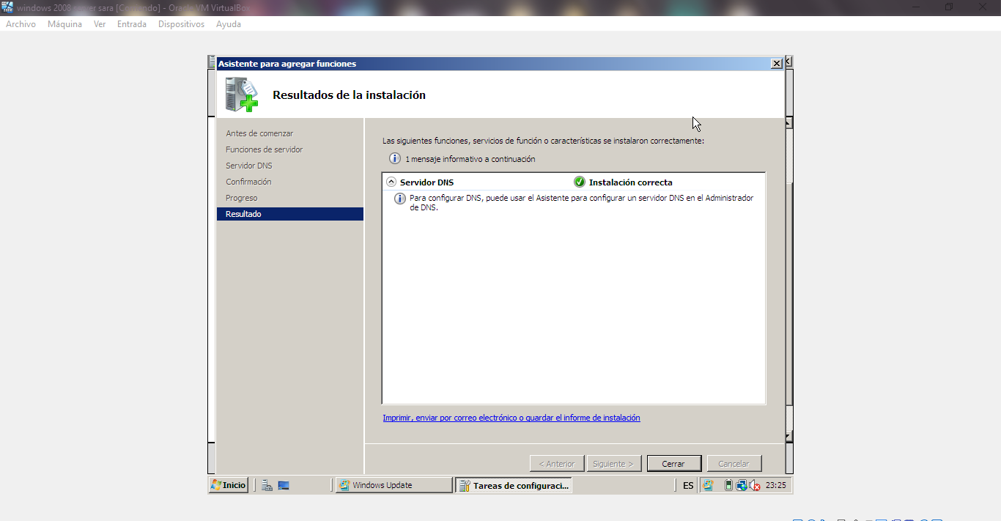
Paso noveno :
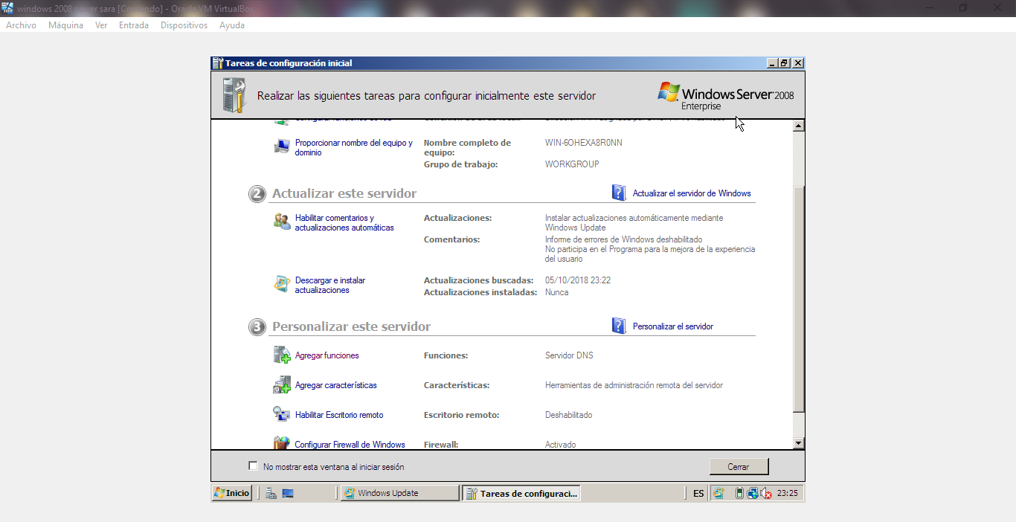
paso decimo :
una vez hecho todo eso , nos vamos al cmd y ponemos el comando nslookup para comprobar el servidor DNS que tenemos en el sistema de windows server 2008 .
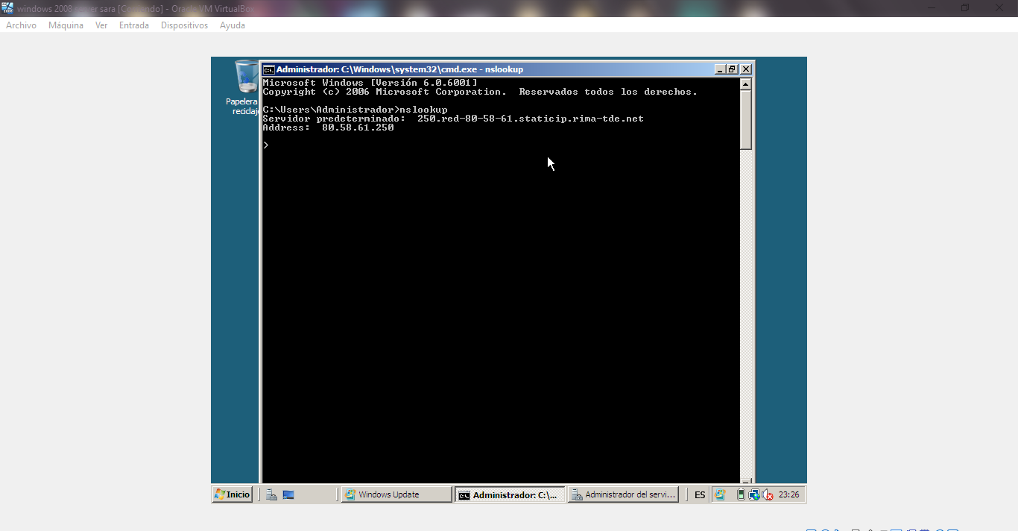

Y ya estaría

